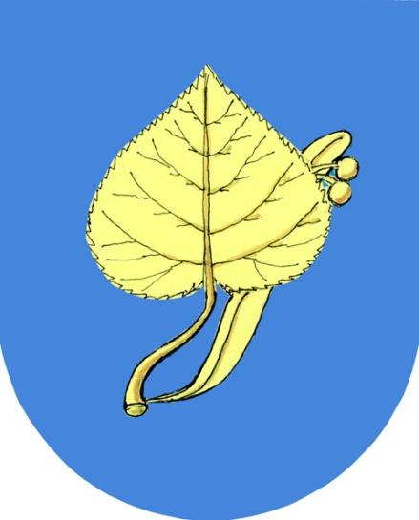
Obec Ctiněves
zve všechny děti i dospělé na

DĚTSKÝ KARNEVAL

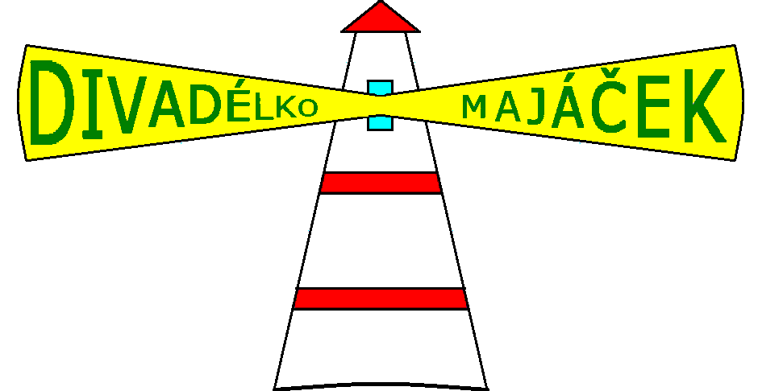
s Divadélkem Majáček

Kde: na sále Kdy: v sobotu
KD 29.2.2020 od 15h

